KONFRONTÁŽ

Gabriela Soukalová
A
Tarjei Boe



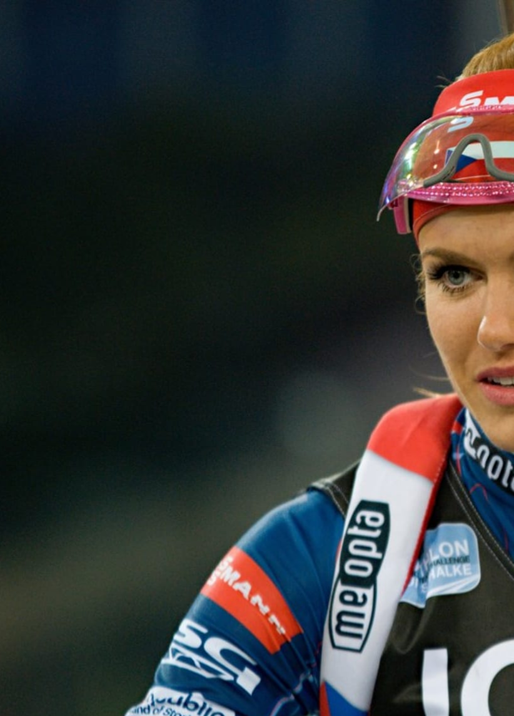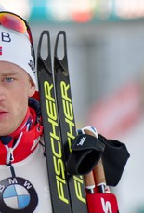

autor: Sofie Symonidesová

